Bestand und Änderung –
Qualitativer Einstieg in die Analysis

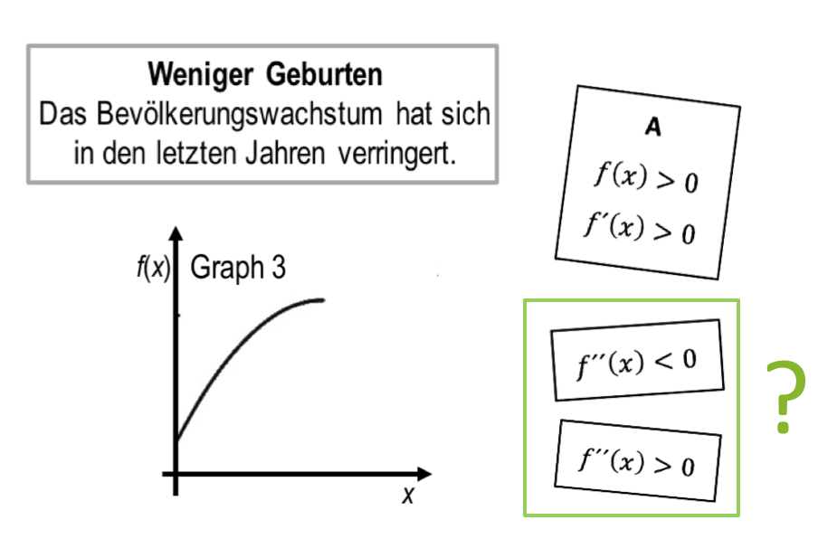

 |  |  | Dieses Material wurde durch Dilan Şahin-Gür, Jörg Rüwald, Bernd Ohmann und Susanne Prediger konzipiert und kann weiterverwendet werden unter der Creative Commons Lizenz 4.0 International: BY-SA: Namensnennung – Weitergabe unter gleichen Bedingungen.
Zitierbar als |  |  | Şahin-Gür, Dilan, Rüwald, Jörg, Ohmann, Bernd & Prediger, Susanne (2019). Bestand und Änderung – Qualitativer Einstieg in die Analysis. Fach- und sprachintegriertes Unterrichtsmaterial. Open Educational Ressource. Online zugänglich unter sima.dzlm.de/um.
Projektherkunft |  |  | Dieses fach- und sprachintegrierte Fördermaterial ist entstanden im Rahmen des Projekts MuM-Analysis und IKS – Interkulturelle Schulentwicklung NRW, beides unter Projektleitung von Susanne Prediger.
Bildrechte |  |  | Alle Grafiken sind selbst erstellt von den Autorinnen, die Bildrechte für die Politikerfotos verbleiben bei den Politikern.
Basis | Wiederholung zu funktionalen Zusammenhängen
0 |  | Mathematik in Nachrichten-Meldungen: Zusammenhang von zwei Größen
Die vier Nachrichtenmeldungen enthalten funktionale Zusammenhänge,
die in Graphen dargestellt werden können.

C. Nach dem Eintritt des Todes sinkt die Körpertemperatur.

B. Nach Jahren der
Zunahme pendelt sich die Rentierpopulation auf eine konstante
Populationsdichte ein.
A. Nach angenehmen Temperaturen im
Tagesverlauf folgt zum Abend hin ein deutlicher
Temperatureinbruch.

D. Die Lebenserwartung
eines Rentiers steigt mit der Populationsdichte.

 | a) | - Welche Nachrichtenmeldung gehört zu welchem der Graphen?  Passen mehrere Graphen zur gleichen Meldung?  - Beschriften Sie die Achsen entsprechend des Kontextes.  - Wenn aus Ihrer Sicht keiner der Graphen passt, skizzieren Sie selbst  einen passenden Graphen und beschriften Sie die Achsen.
 |  | 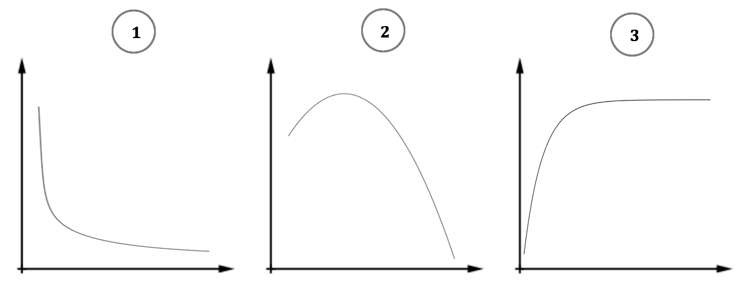
 | b) | Bei funktionalen Zusammenhängen werden die Achsen beschrieben, um zu zeigen, welche Größe von welcher anderen abhängt. Die unabhängige Größe wird häufig mit x im Funktionsterm bezeichnet und an der horizontalen Achse abgetragen, die von x abhängige Größe wird mit y oder f(x) bezeichnet und an der vertikalen Achse abgetragen.
 |  | Beschreiben Sie jeden der vier funktionalen Zusammenhänge aus den Nachrichtenmeldungen A-D, indem Sie jeweils beide Größen und ihre Zusammenhänge von x und y erklären. |  | Bei diesem Zusammenhang ist _________  die erste Größe x und __________  ist die zweite Größe y, die von y abhängt.  Der Graph zeigt......
 | c) | Schreiben Sie die Beschreibung für Nachrichtenmeldung D auf.
A | Umgang mit Zeitungsartikeln
1 |  | Zeitungsartikel verstehen
MIETENANSTIEG GESUNKEN!
Die Mietpreise für Wohnungen in großen Städten, z.B. in München,
sind in den letzten Jahren immer weiter angestiegen. Damit ist jetzt Schluss. Denn im vergangenen Jahr ist der Mietanstieg erstmalig gesunken.

 | a) | Beschreiben Sie in wenigen Sätzen die Entwicklung der Mietpreise in München.
 | b) | Zeichnen Sie einen Graphen, der die Mietpreise in München während der letzten Jahre darstellt. Denken Sie an die passende Beschriftung der Koordinatenachsen.
 | c) | Vergleichen Sie Ihre Graphen mit den Graphen von Layla und Emir und diskutieren Sie,  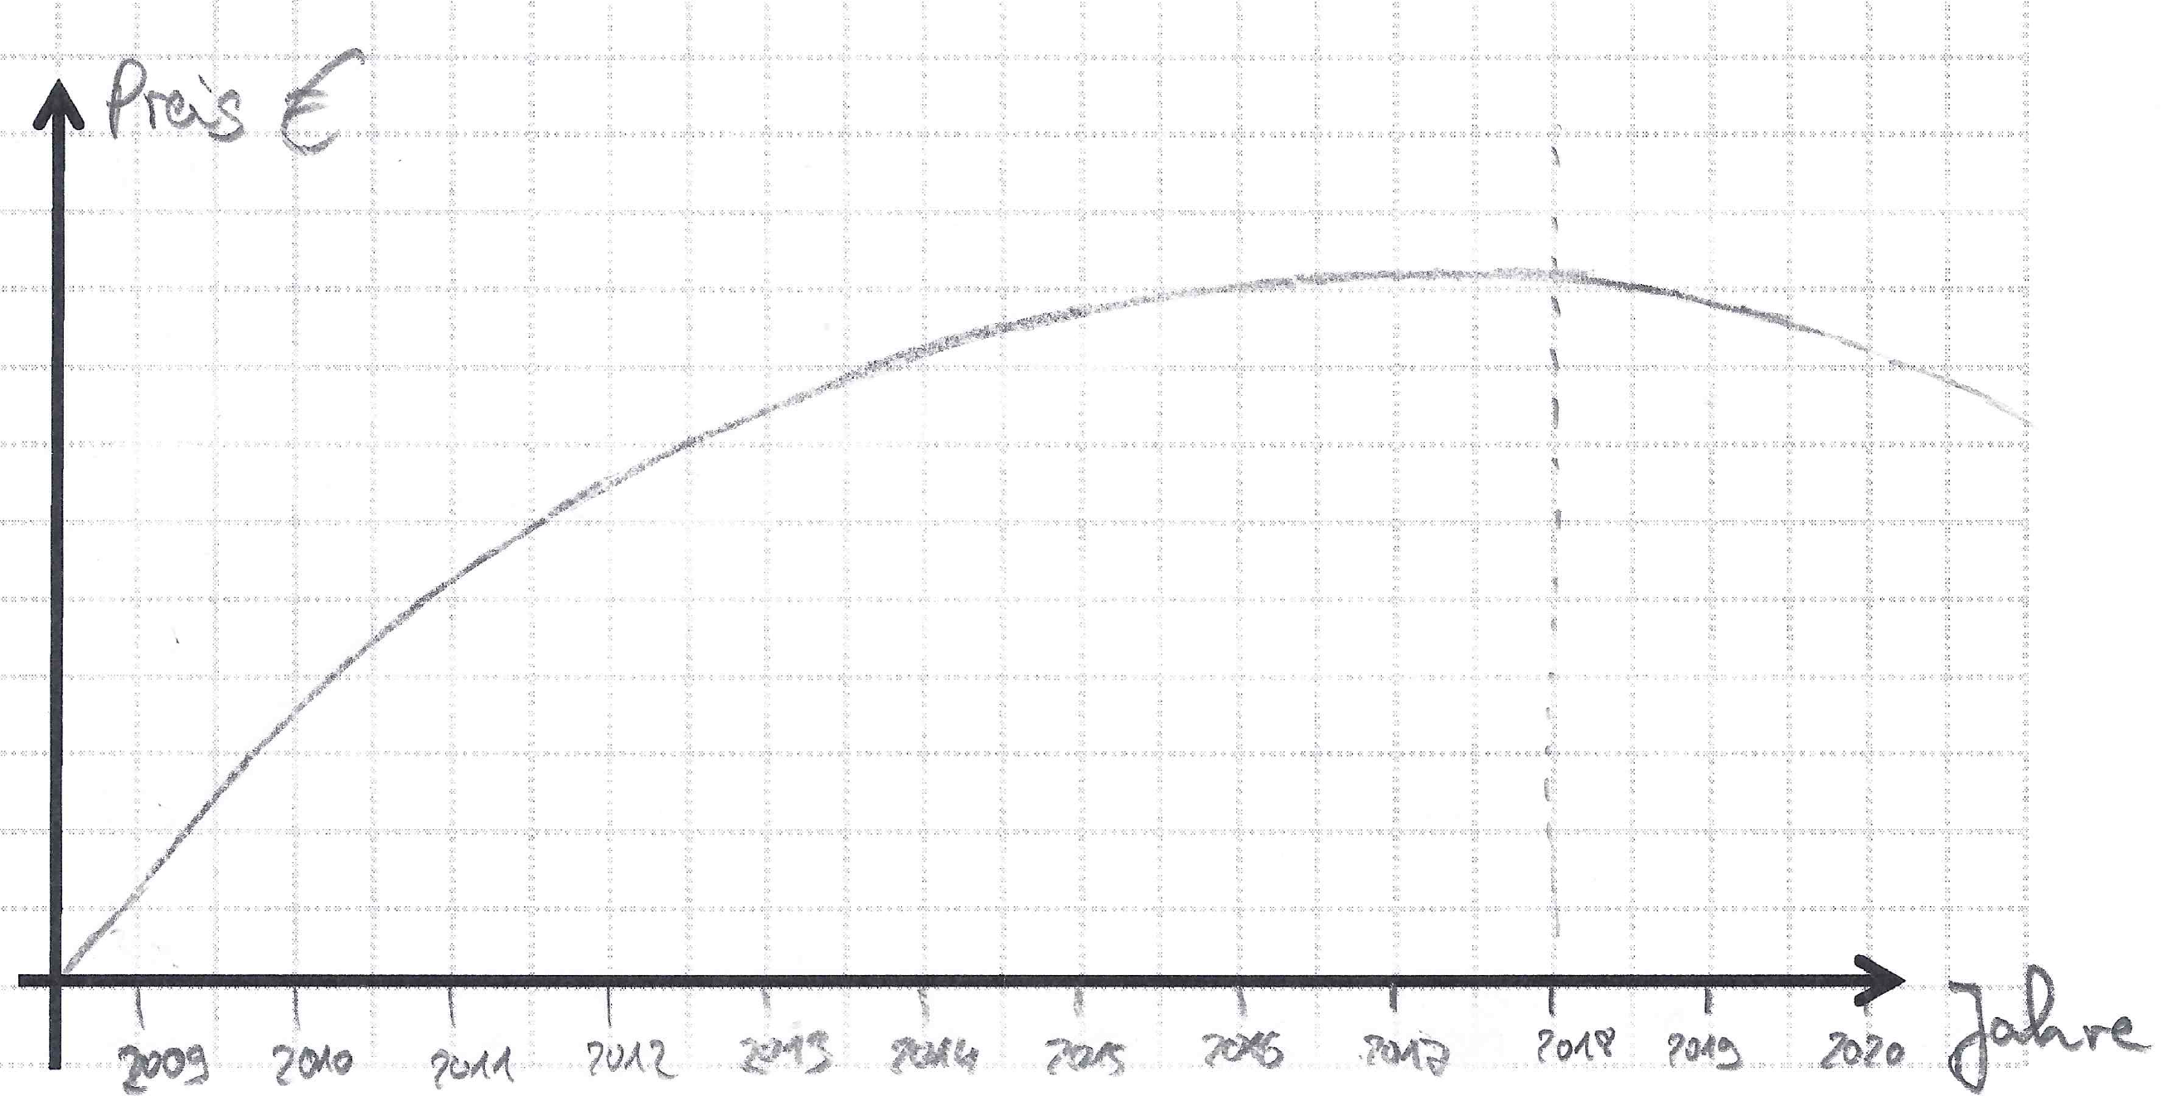  wer recht hat.  Emir
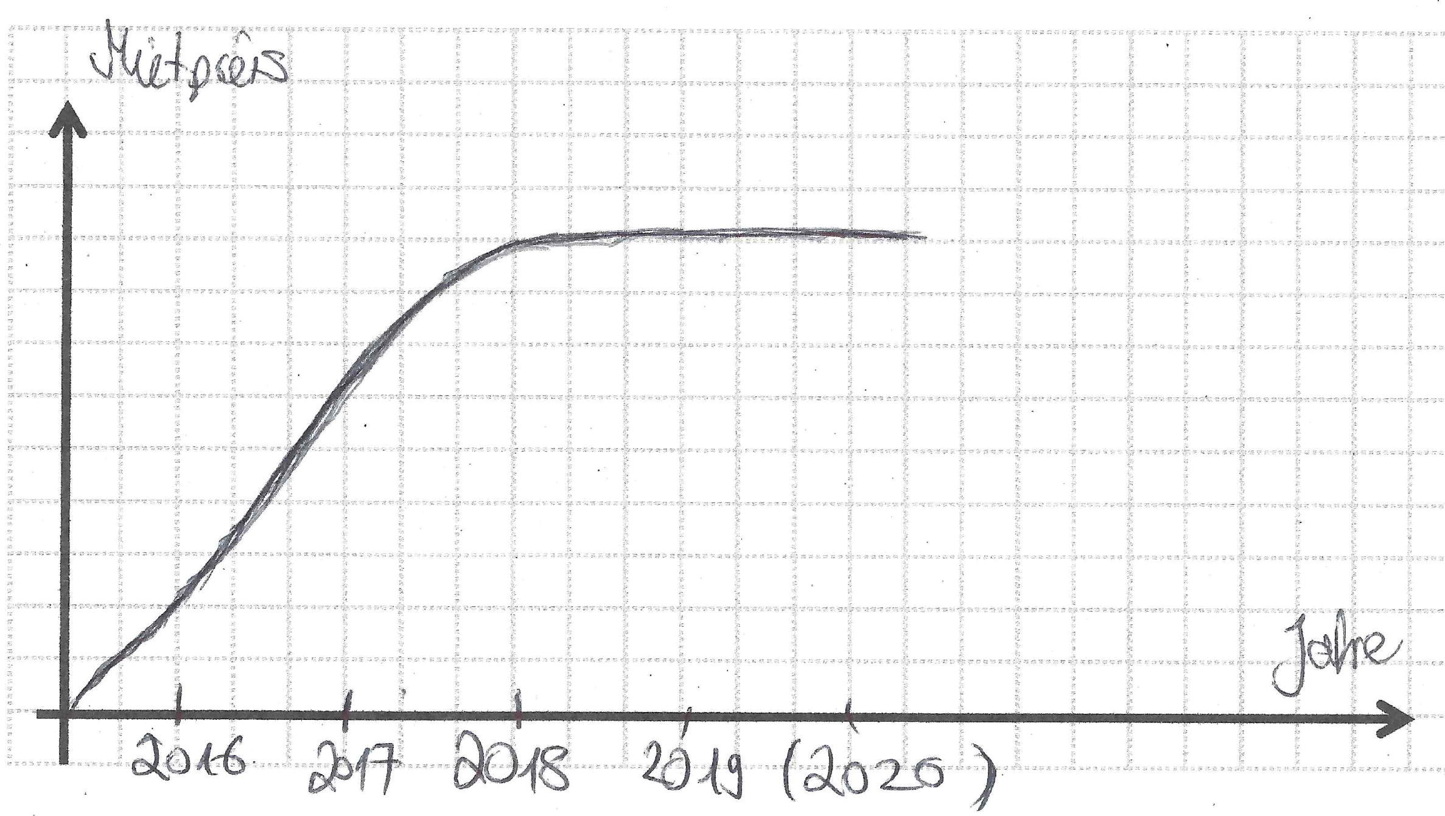
Layla

2 |  | Unterschiede zwischen den Zeitungsartikeln darstellen
 | a) | Zeichnen Sie zu beiden Zeitungsartikeln je einen Graphen, die die Informationen der  Artikel korrekt wiedergeben. Denken Sie auch an die Beschriftung der Achsen.  Foto Bund der Steuerzahler
 | b) | Vergleichen Sie zu zweit Ihre Graphen und diskutieren Sie die Unterschiede.
 | c) | Vergleichen Sie nun die beiden Graphen aus a) mit dem Graphen aus Aufgabe 1:  - Wie sind mögliche Unterschiede und/oder Gemeinsamkeiten zu erklären?  - Welche Informationen aus den Zeitungsartikeln helfen dabei?
 | d) | Auf welche Formulierungen der Zeitungsartikel haben Sie besonders geachtet beim Zeichnen der Graphen? Welche waren wichtig, um über die Graphen zu sprechen?  Sammeln Sie die Satzbausteine  auf dem Notizzettel. |  |  |  | Wichtige Satzbausteine:
3 |  |  | Layla hat für Aufgabe 2d diese Formulierungen rausgeschrieben. Warum reichen diese Satzbausteine nicht, um die Graphen möglichst genau zeichnen und beschreiben zu können? |  |  |  | Mietanstieg gesunken / angestiegen; Bruttoinlandsprodukt, gewachsen,  im vergangenen Jahr; Schuldenuhr, Zinslast alarmierend, rückwärts zählen

4 |  | Schlagzeilen zu Wachstum interpretieren
 | a) | Formulieren Sie passende Schlagzeilen zu den vier Graphen. Beschriften Sie die Achsen.
 | (1)
 | (2)
 | (3)
 | (4)
 | b) | Welche Schlagzeile könnte zu welchem Graphen passen? Warum?
 | c) | Welche Formulierungen finden Sie besonders wichtig, um die  Unterschiede der Graphen  genau zu beschreiben?  Sammeln Sie die Satzbausteine  auf dem Notizzettel. |  | Wichtige Satzbausteine:
 | d) | Emirs Lieblings-Satzbausteine sind „steigt schnell“ und „sinkt weiter“.  Erklären Sie ihm schriftlich, warum diese Formulierungen zu ungenau sind.

B | Politische Debatten richtig interpretieren und mathematisieren
5 | Wir werden in dem ein oder anderen Jahr  weniger stark die Sozialleistungen erhöhen  müssen, um mehr in Sicherheit zu investieren. |  | Sozialausgaben in Deutschland
 | a) |  | Zwei Politiker diskutierten im  Bundestag über die Sozialleistungen.  Ich nehme es sehr ernst, wenn jemand ... erklärt, die Rüstungsausgaben wolle man dadurch finanzieren, dass man die Sozialausgaben senkt.  Jens Spahn (CDU)  Erklären Sie sich gegenseitig den  Unterschied zwischen der Aussage  von Jens Spahn und Sigmar Gabriel.  Sie zitieren falsch. Aber Sie können vielleicht mit mir konform gehen, dass „etwas weniger stark erhöhen“ etwas anderes bedeutet als „kürzen“.  Sigmar Gabriel (SPD)
 | b) |  | Stellen Sie die zukünftige Entwicklung der Sozialausgaben für beide Aussagen graphisch dar, indem Sie den Graphen zur „Höhe der Sozialausgaben“ weiterführen.
 |  |  | 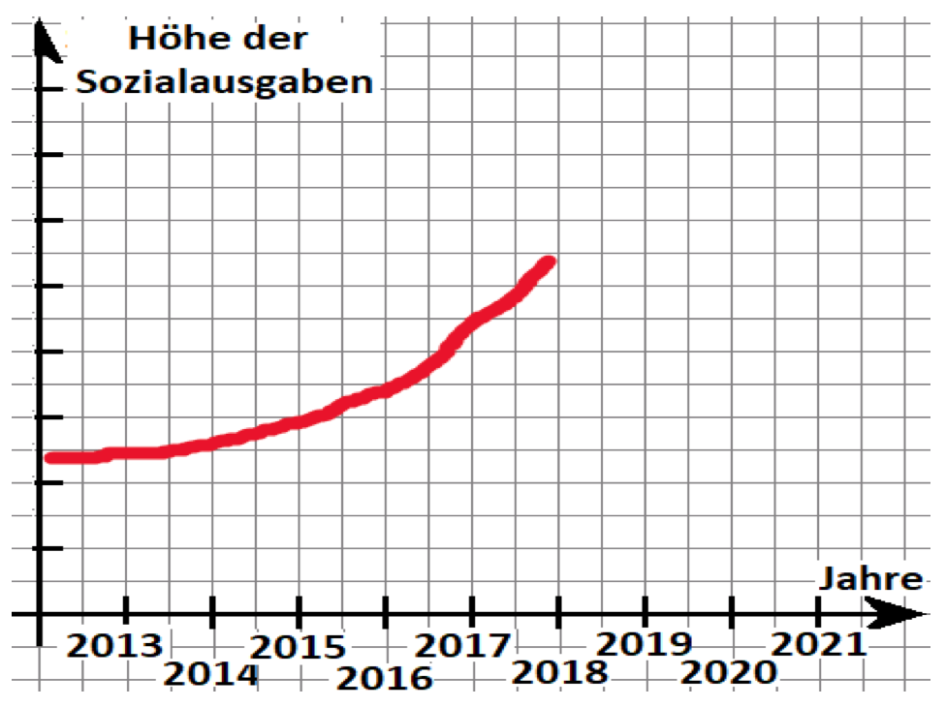
 | c) |  | Begründen Sie, warum Sie den Graphen so weiter geführt haben. Stellen Sie dabei einen Bezug her zwischen wichtigen Satzbausteinen der Politikeraussagen und dem Graphen.
 | d) | Emir versteht noch nicht genau, worauf sich der Ausdruck „weniger stark“ bezieht.  Erklären Sie ihm, was weniger wird.

6 |  | Sozialausgaben – Genauer betrachtet
 | a) | 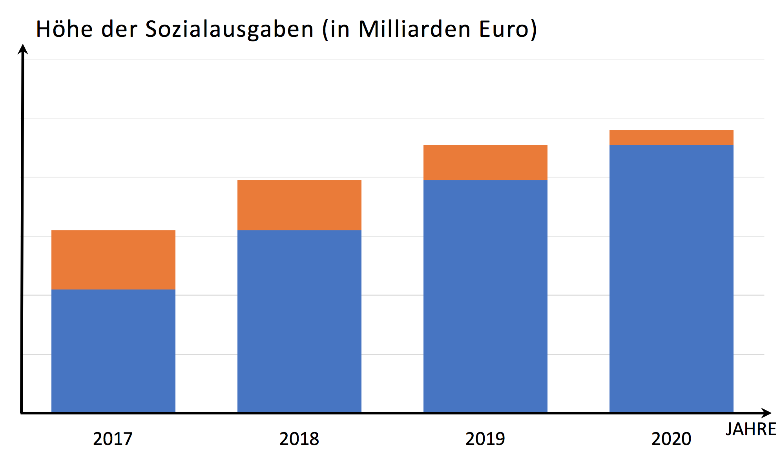  Das Säulendiagramm stellt die Aussage von  Jens Spahn aus Aufgabe 5 dar.  Erklären Sie, wie hier die Höhe der  Sozialausgaben und die jährliche Zunahme  der Sozialausgaben unterschieden werden.  Wo sieht man Höhe und Zunahme in den  Graphen aus 5b)?
 | b) | Zeichnen Sie ein ähnliches Säulendiagramm für die Aussage von Sigmar Gabriel.  Achten Sie auch hier auf die Unterscheidung von Höhe der Sozialausgaben  und ihrer jährlichen Änderungen.  Höhe der Sozialausgaben (in €)  Jahre  2017  2018  2019  2020
 | c) | Vergleichen Sie die beiden Diagramme aus Aufgabenteil a) und b) miteinander.
 | d) | Welche Formulierungen sind Ihnen wichtig, um die Unterschiede zwischen der Höhe und der Änderung der Sozialausgaben präzise zu beschreiben?  Und welche, um das Zusammenspiel von Höhe und Änderung der Sozialausgaben auszudrücken?  Sammeln Sie die Satzbausteine  auf dem Notizzettel. |  | Wichtige Satzbausteine:

C | Zusammenspiel von Bestand und Änderung erfassen
7 |  | Produktlebenszyklus
Ein Produkt (z.B. ein Kosmetikartikel / ein Handy) wird im 0. Monat auf den Markt gebracht. Der Graph zeigt, wie sich der tägliche Umsatz für die meisten Produkte etwa entwickelt.
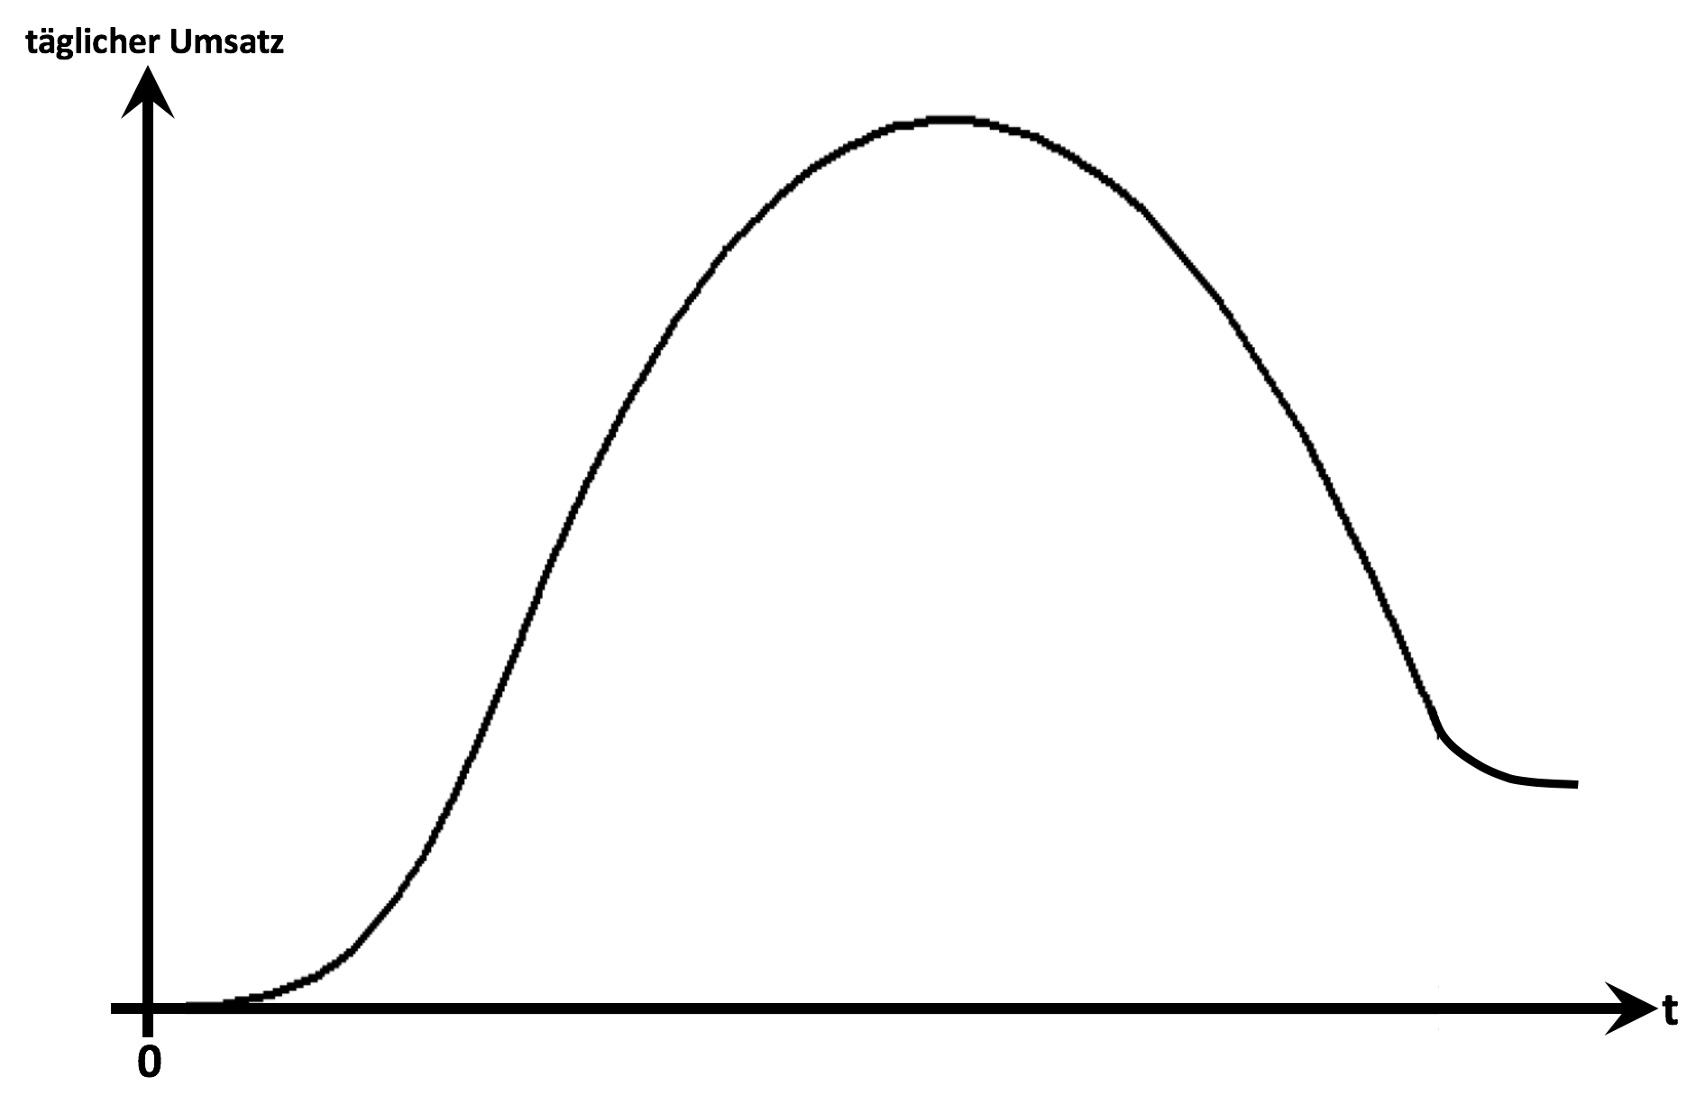
Täglicher
Umsatz
(in Euro)
Zeit des Verkaufs (in Monaten)
 | a) | Beschreiben Sie den Verlauf des täglichen Umsatzes so präzise wie möglich.
 | b) | Unterteilen Sie den Graphen in sinnvolle Abschnitte und geben Sie ihnen Überschriften.
 | c) | Tauschen Sie sich zu zweit darüber aus, warum Sie ihre Unterteilung so gewählt haben.
 | d)* | Skizzieren Sie den Graphen  der Änderungsfunktion.  Beschriften Sie erst die Achsen.

8 |  | Produktlebenszyklus – Genauer betrachtet
 | Zeit des Verkaufs  (in Monaten)  Täglicher  Umsatz  (in Euro) | 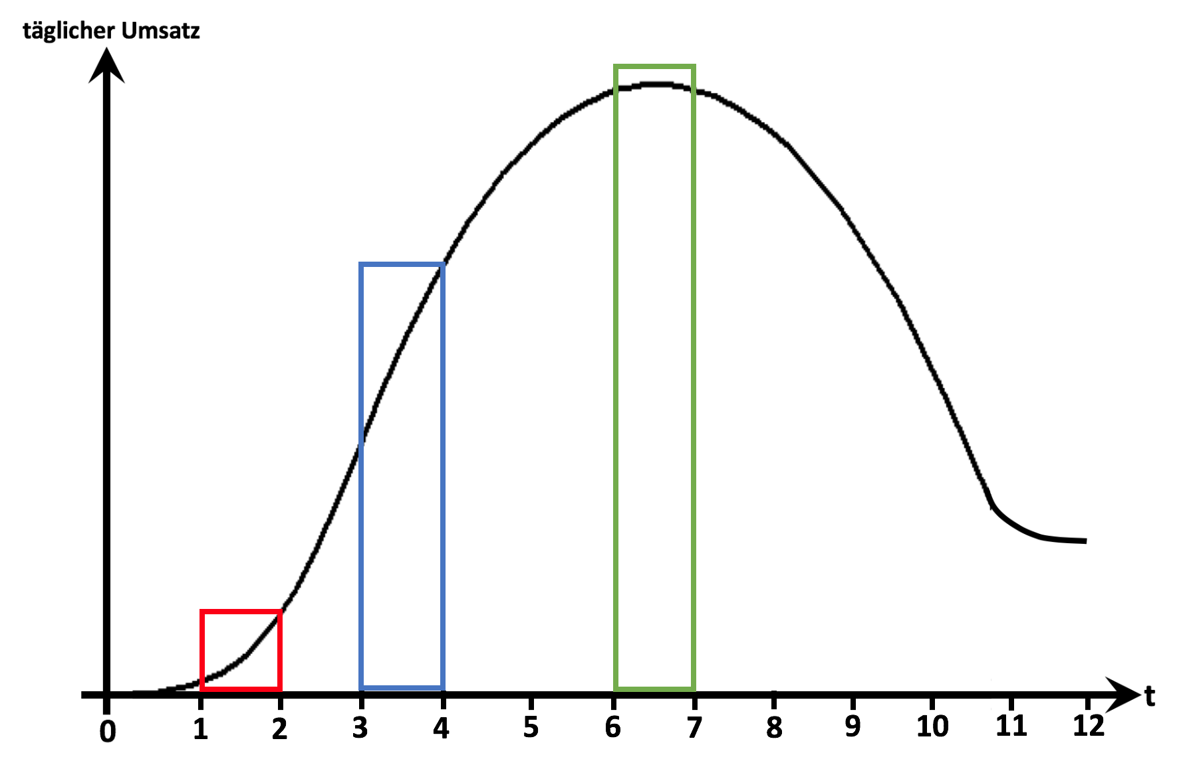
 | a) | Das kleine Rechteck markiert die  täglichen Umsätze im 2. Monat.  Wie könnten die Umsätze an den  vier Mittwochen im 2. Monat aussehen? |  | Tage im 2. Monat | Täglicher Umsatz (in €)
 |  |  |  | erster Mittwoch | 1000, -
 |  |  |  | zweiter Mittwoch
 |  |  |  | dritter Mittwoch
 |  |  |  | vierter Mittwoch
 | b) | Das mittlere Rechteck markiert die  täglichen Umsätze im 4. Monat.  Wie könnten die Umsätze an den  vier Mittwochen im 4. Monat aussehen? |  | Tage im 4. Monat | Täglicher Umsatz (in €)
 |  |  |  | erster Mittwoch | 13 000, -
 |  |  |  | zweiter Mittwoch
 |  |  |  | dritter Mittwoch
 |  |  |  | vierter Mittwoch
 | c) | Das hohe Rechteck markiert die  täglichen Umsätze im 7. Monat.  Wie könnten die Umsätze an den  vier Mittwochen im 7. Monat aussehen? |  | Tage im 7. Monat | Täglicher Umsatz (in €)
 |  |  |  | erster Mittwoch | 24 000, -
 |  |  |  | zweiter Mittwoch
 |  |  |  | dritter Mittwoch
 |  |  |  | vierter Mittwoch
 | d) | Tauschen Sie sich über die Unterschiede in der wöchentlichen Umsatzsteigerung für die Monate 2, 4 und 7 aus. Welche Information liefert diese wöchentliche Betrachtung der  Zunahme über die Entwicklung des Umsatzes? Wo genau sieht man das am Graphen?

9 |  | Speicherkiste füllen
 |  | 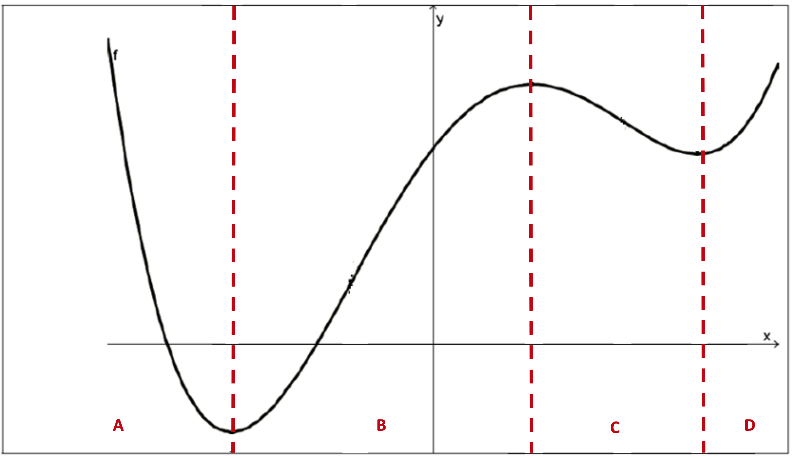
 | a) | Für das Beschreiben von Graphen haben Sie in den unterschiedlichen Aufgaben verschiedene Formulierungen gefunden. Ordnen Sie diese den Graphenabschnitten A – D zu:
 |  | A: | C:
 |  | B: | D:
 | b) | Beschreiben Sie den Graphenverlauf in Abschnitt B1 und B2 so genau wie möglich.  Nutzen Sie dafür den vorgesehenen Platz auf der nächsten Seite (Speicherkistenseite) und  verwenden Sie dabei möglichst viele der folgenden Satzbausteine.
Graph / Bestand / täglicher Umsatz
ist positiv
dies bedeutet für ..., dass ...
nimmt zu / ab
aber
Steigung / Änderung / Umsatzsteigerung
Wenn ..., dann ...
steigt / sinkt (langsam/schnell)
auch
wird größer / kleiner
wächst weiter
immer schneller / langsamer
obwohl
nur noch
bereits
 | c) | Betrachten Sie nun die Abschnitte C1 und C2 (auf der Speicherkistenseite) und vergleichen Sie diese miteinander. Verwenden Sie dazu die Satzbausteine aus 9a) und 9b), sofern diese passen. Falls Sie weitere Satzbausteine brauchen, um die Abschnitte genauer voneinander abzugrenzen, notieren Sie diese direkt auf der Speicherkistenseite.

 | Speicherkiste: Bestand und Änderung in Graphen beschreiben
 | Abschnitte miteinander vergleichen und voneinander abgrenzen
 | 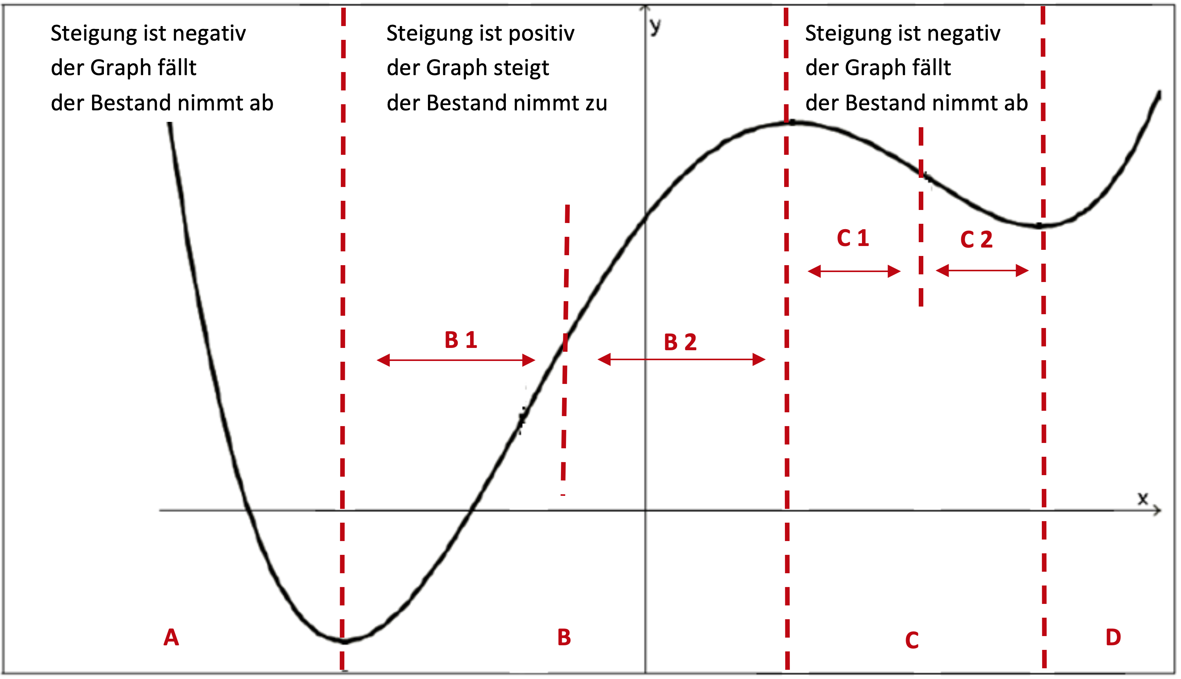
 | Wie über Abschnitt B1 und wie über Abschnitt B2 reden?
 |  | B1: Zunehmende Steigung |  | B2: Abnehmende Steigung
 | Wie über Abschnitt C1 und wie über Abschnitt C2 reden?
 |  | C1: Abnehmende Steigung |  | C2: Zunehmende Steigung

